GUÍA DE PRÁCTICA CLÍNICA: QUERATOCONO

- FINALIDAD
Crear un referente normativo para establecer un adecuado diagnóstico y tratamiento en los pacientes que acuden con queratocono, basado en evidencia científica y recomendaciones sustentadas en diversos estudios clínicos.

- OBJETIVO
Estandarizar criterios y acciones sobre el diagnóstico y tratamiento del queratocono, así como también establecer recomendaciones que logren disminuir la frecuencia de complicaciones asociadas a esta patología.

- AMBITO DE APLICACIÓN
Está dirigida a los oftalmólogos y residentes del Instituto Regional de Oftalmología Javier Servat Univazo.

- PROCESO O PROCEDIMIENTO A ESTANDARIZAR
DIAGNÓSTICO Y TRATAMIENTO DEL QUERATOCONO
- NOMBRE Y CÓDIGO:

NOMBRE | CÓDIGO
Queratocono | H18.6

- CONSIDERACIONES GENERALES
5.1 DEFINICIÓN

Ectasia generalmente bilateral pero asimétrica de la córnea, que implica adelgazamiento de su grosor, protrusión corneal gradual y astigmatismo irregular progresivo y elevado.¹

5.2 CLASIFICACIÓN^{2,3}:
- De acuerdo a la presentación:
- Clínico
- Subclínico (topográfico)

- De acuerdo a la forma del cono:
- Redondo o en forma de pezón: El diámetro de la base del cono es relativamente pequeño (5 mm), por lo que la ectasia abarca una porción limitada de la córnea y la curvatura es empinada. El centro apical suele ser central, desplazado en dirección inferonasal.
- Oval: El grado de protrusión y el diámetro son mayores (5 – 6 mm), la base es horizontalmente oval y usualmente el ápex descansa sobre el cuadrante temporal.

- De acuerdo a la queratometría (Amsler – Krumeich):
- Grado I:
- Incurvamiento excéntrico
- Queratometría media < 48.00 D
- Miopía y astigmatismo menor a 5.00 D
- Grado II:
- Queratometría media entre 48.00 a 53.00 D
- Miopía y astigmatismo entre 5.00 y 8.00 D
- Ausencia de estrías o cicatrices
- Paquimetría > 400 um en el punto más Delgado.

- Grado III:
- Queratometría media entre 53.00 y 55.00 D
- Miopía y astigmatismo entre 8.00 y 10.00 D
- Ausencia de estrías o cicatrices
- Paquimetría entre 300 y 400 um en el punto más Delgado.

- Grado IV:
- Queratometría media > 55.00 D
- Refracción no valorable
- Estrías o cicatrices
- Paquimetría entre 200 y 300 um en el punto más Delgado.

5.3 EPIDEMIOLOGÍA
Su frecuencia de presentación es baja pero variable de 1 hasta 6 por 1000 habitantes, dependiendo de la zona geográfica, describiéndose mayor prevalencia ante una alta exposición ultravioleta.¹ Su progresión usualmente se da hasta la tercera década de la vida, y la severidad de la misma está relacionada a cuán temprana es su presentación, sin predominancia por género.² Usualmente inicia en la adolescencia, siendo diagnosticada en 75% de los casos antes de los 25 años.⁴

Existen reportes de una mayor prevalencia en personas con síndrome de Down (10 a 300 veces mayor), con enfermedades del tejido conectivo (síndrome de Marfan, Distrofia de Lobstein, prolapso de la válvula mitral o síndrome de Ehlers-Danlos) o asociadas a otras enfermedades como amaurosis congénita de Leber.⁵

5.4 ETIOLOGÍA:
Desconocida, probablemente multifactorial (genética, ambiental y estilo de vida). Su progresión o presentación más temprana está relacionada al frotado ocular y atopía. El frotado causaría microtraumatismos epiteliales, desencadenando la liberación de citoquinas, diferenciación de miofibroblastos y activación de metaloproteínas, causando inflamación, cambios en la resistencia biomecánica de la córnea y adelgazamiento estromal, generando un proceso ectásico.^{1,6}

5.5 FACTORES DE RIESGO ASOCIADOS^{1.5}:
- Herencia: historia familiar positiva en 6-8% de los casos.

- Patología sistémica asociada: atopía, Sd. de Down, Sd. de Ehlers-Danlos, osteogénesis imperfecta, hipermotilidad articular, prolapso de válvula mitral, displasia congénita de cadera, Sd. de Crouzon y Sd. de Marfán.

- Patología ocular asociada: conjuntivitis vernal, Sd. de párpado flácido, retinitis pigmentosa, amaurosis congénita de Leber, ROP, aniridia, distrofia de Fuchs.

VI.- CONSIDERACIONES ESPECÍFICAS:
6.1 CUADRO CLÍNICO^{2,5,7,}
6.1.1Síntomas:
- Disminución de la agudeza visual progresiva, con variabilidad refractiva en corto tiempo y sin mejora de la agudeza visual
- Distorsión de las imágenes, visión de halos y fotofobia.
- Sensación de cuerpo extraño, con intolerancia de los lentes de contacto.
- Diplopia monocular
- Sensibilidad al contraste alterada

6.1.2 Signos:
- Astigmatismo irregular usualmente asociado a miopía moderada a alta, con reflejo en tijera a la retinoscopía. Una agudeza visual normal puede ser vista en estadios tempranos.
- Disminución de la sensibilidad corneal.
- Córnea con forma de un cono truncado
- La oftalmoscopía directa a una distancia de 30 cm muestra un reflejo “en gota de aceite” (signo de Charleux).
- En vez de reflejo rojo pupilar, puede observarse una sombra anular oscura, que rodea el reflejo luminoso del ápice del cono.
- Estrías de Vogt: líneas verticales en la capa profunda del estroma corneal en el meridiano del punto de mayor incurvamiento corneal.
- Anillo de Fleischer: línea anular parcial o completa en la base del cono. Se forma con pigmento de ferritina depositado en el epitelio. Los nervios del estroma suelen hacerse visibles como finas líneas que van del limbo hacia los bordes del cono.
- Signo de Munson: en estadios más avanzados, cuando el paciente mira hacia abajo se observa la forma cónica de la córnea (cono truncado) en relación con el borde palpebral inferior.
- Signo de Rizutti: estrechamiento de un haz luminoso hacia nasal cuando es proyectado lateralmente sobre la córnea en los casos de queratocono avanzado.

6.1.3 Imágenes, Fotografía o diagramas:

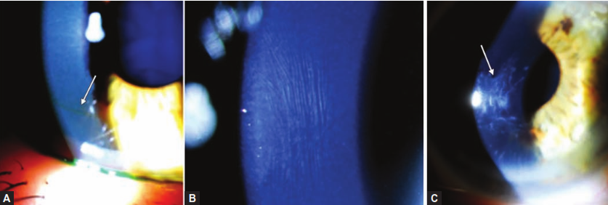
Fig1: A: Anillo Fleisher, B: Estrías de Vogt, C: Cicatriz en el ápex corneal⁵

6.1.4 DIAGNÓSTICO:
Es de sospecha clínica y debe ser evaluado con exámenes complementarios.

6.1.5 DIAGNÓSTICO DIFERENCIAL²:
- Degeneración marginal pelúcida: córnea con adelgazamiento periférico inferior.
- Queratoglobo: adelgazamiento de toda la córnea, congénito, de evolución estacionaria.
- Alta miopía con estrabismo elevado.
- Pseudoqueratocono tracomatoso.

6.2 EXÁMENES AUXILIARES ^{5,8-11}:
- Queratometría: realizar rutinariamente en pacientes con astigmatismos mayor de 3D
- Tomografía corneal computarizada:
Solicitar ante:
- Astigmatismo corneal > 4 dioptrías
- Diferencia astigmática entre ambos ojos > 3 dioptrías.
- Queratometría mayor o igual a 47 dioptrías en alguno de los meridianos (vertical u horizontal)

Criterios diagnósticos:
- Mapas de curvatura Sagital Anterior y posterior
- Patrón topográfico: corbatín asimétrico I-S.
- Valores de Km: mayor a 47D
- Indice de Rabinowitz & McDonell:
- Potencia central > 47.2 D
- Diferencia potencia central AO > 1.0 D
- Asimetría Inferior – Superior (I-S): diferencia del poder refractivo de 5 puntos del hemisferio inferior y superior, localizados a 3mm del ápex corneal, con un intervalo de 30°.
Valores:
- Normal: < 1.4 D
- Sospecha de queratocono: 1.4 a 1.8 D
- Queratocono: > 1.8 D
- Diferencia de dos puntos a = distancia del centro > 1.7 D
- Asimetría no ortogonal

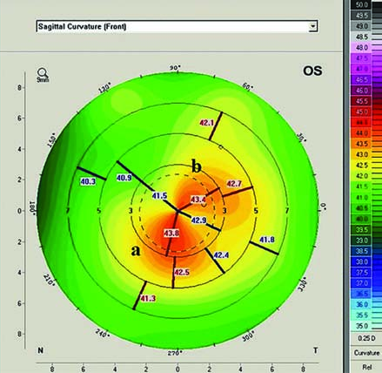
Fig 2: Mapa Sagital Anterior con patrón en corbatín asimétrico⁵

- Mapas de elevación anterior y posterior:
- Elevación posterior: >20 µ: anormal / 18-20 µ: sospechoso
- Elevación anterior: >15 µ: patológico / 13-15 µ: sospechoso
- Dif. Elevación ant/post mismo punto > 5 µ: patológico

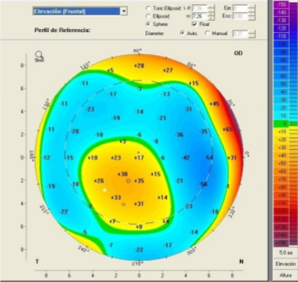
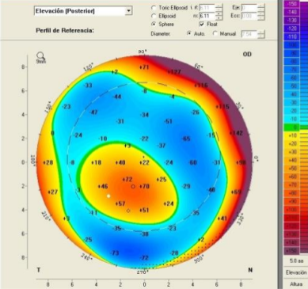
Mapa Elevación Anterior
Mapa Elevación Posterior
Fig 3: Mapas de Elevación⁵

- Mapas paquimétricos
- Grosor corneal central (ápex): menor 500um
- Punto grosor corneal más fino (thinnest point): valor y localización
- Diferencia ápex/thinnest > 10 µ
- Desplazamiento inferior del punto más fino: > -0.5 mm
- Perfil de progresión de paquimetría corneal: promedio menor a 1.2

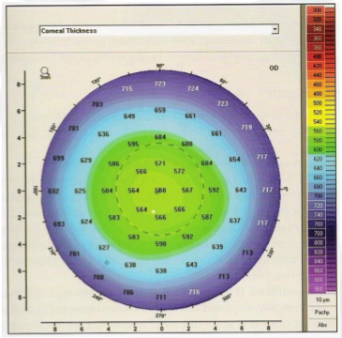
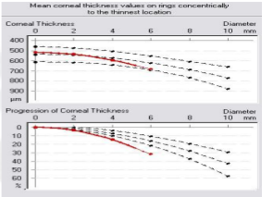
Fig 4: Mapa paquimétrico, Perfil de progresión y grosor paquimétrico⁵

- Belin/Ambrosio Enhaced Display (BAD): toma en consideración la esfera de mejor referencia y su versión mejorada basada en el análisis de una zona de 3mm de diámetro alrededor del punto más elevado, así como la paquimetría.
- Normal: EA menor 6u - EP menor de 8u
- Sospecha: EA 6 a 12u - EP 8 A 20u
- Patológico: EA mayor 12u - EP mayor 20u

Valor BAD D:
- Sospecha: mayor 1.6
- Patológico: mayor 2.6

- Paquimetría óptica o ultrasónica: adelgazamiento corneal inferior. Mediciones centrales o paracentrales de menos de 500 micras son sospechosas.

- Aberrometía corneal: debido a la irregularidad de la superficie ocular, se produce un incremento en las aberraciones corneales de alto orden, especialmente valores altos de aberración comática. Valores primarios entre 0.5 y 1 micra son compatibles con grados iniciales de queratocono, y valores entre 1.50 y 2.50 micras con queratoconos de I grado. Valores altos de aberración en trébol (desde 0.1 micras) son identificadas en casos sospechosos de queratocono.

- Test de Biomecánica Corneal: existen dos dispositivos, usados como tonómetros de no contacto, que brindan esta información:
- Analizador de respuesta ocular (ORA)
- Corvis ST
Ambos miden la histéresis corneal (HC) y el factor de resistencia corneal (FRC), asociado con la resistencia de este tejido a la deformación. A valores más bajos, mayor deterioro de la biomecánica corneal.
Valores Normales:
- HC: 10.8 ± 1.5 mm Hg
- FRC: 11.0 ± 1.6 mm Hg

VII.- MANEJO SEGÚN NIVEL DE COMPLEJIDAD Y CAPACIDAD RESOLUTIVA
7.1 Medidas Generales (III-A):
La enfermedad no se puede prevenir, pero si se puede limitar su progresión evitando los factores de riesgo modificables como el frotado ocular y la inflamación crónica de la superficie ocular (alergias activas).

7.2 Terapeútica: no es curativo. Se divide en procedimientos para reducir el riesgo de progresión del queratocono, y en aquellos para mejorar la calidad visual del paciente, los que pueden ser refractivos o quirúrgicos.

a) Reducir el riesgo de progresión
- Tratamiento Farmacológico (III-A)¹²:
- Tratamiento médico de la alergia ocular con tratamiento tópico y/o sistémico en casos de atopía sistémica.
- Tratamiento lubricante sin preservante frecuente para reducir el trauma mecánico de la superficie ocular.
- Crosslinking del colágeno corneal (I-A):
Aplicación de una sustancia fotosensible (riboflavina 0.1% con o sin Dextrán al 20%) a ser estimulada por luz ultravioleta tipo A (UVA), para generar una reacción de foto-polimerización debido a la foto-oxidación y liberación de oxígeno y radicales libres, que generan la formación de nuevos enlaces covalentes en las fibras de colágeno estromal, incrementando la rigidez del tejido corneal, lo que conlleva a cambios en su comportamiento biomecánico y bioelástico.¹³
El protocolo tradicional (Dresden) se realiza con la remoción del epitelio corneal (8 a 9mm) y tiene una duración de 30 minutos de impregnación con riboflavina isotónica 0.1% más dextrán al 20%, y 30 minutos de irradiación UVA 5.4 J/cm² (3 mW/cm²).¹⁴
Existen variaciones al protocolo tradicional, donde se conserva el epitelio o se reducen los tiempos de impregnación y radiación, siendo el protocolo abreviado de 10 minutos - 5.4 J/cm² (9 mW/cm²), el que ha mostrado semejante efectividad al protocolo de Dresden. Actualmente se recomienda el uso de riboflavina con hidroxi-propil-metilcelulosa, ya que reduce la deshidratación estromal durante el procedimiento.^{5,15}
El Crosslinkin corneal tiene como consideración para su ejecución contar con una paquimetría sin epitelio mínima de 400um en el punto más fino, para reducir el riesgo de toxicidad endotelial. Ante esto, se han desarrollado estrategias para incrementar dicho grosor, entre ellas el uso de soluciones de riboflavina hipo-osmolar, demostrando ser útil en corneas con un espesor mínimo de 320um.^{16,17}

Indicaciones:^{18,19}
  - Queratocono con evidencia de progresión
  - Edad menor de 35 años (salvo se evidencia progresión en pacientes de mayor edad y quedará a criterio del especialista).
  - Agudeza visual menor a 20/25 (puede someterse a consideración en caso de gran riesgo de progresión).
  - Paquimetría mayor a 400um
  - Queratometría menor a 58D

Contraindicaciones:^{18,19}
- Embarazo y lactancia
- Córneas con opacidades
- Antecedente de queratitis herpética

- Mejorar la calidad visual
Refractivo¹² (III-A):
- Corrección óptica con lentes de montura: limitado a casos leves.
- Lentes de contacto rígidos gas permeable (LC RGP): neutralizan el astigmatismo corneal irregular, creando una nueva superficie anterior refractiva. No previenen la progresión de la ectasia. Como alternativa existen los lentes híbridos (centro rígido con bordes blandos), tóricos, piggy back, corneoesclerales o esclerales.
Tras realizar el CXL, se sugiere indicar las pruebas para corrección refractiva luego de 3 meses, para alcanzar estabilización corneal.

Cirugía:
- Segmentos de anillos intracorneales (I-A): son de PMMA y se insertan en el estroma corneal a una profundidad aproximada del 80% del espesor total, con la finalidad de generar un remodelamiento que reduzca la curvatura corneal. Está indicado en pacientes intolerantes a lentes de contacto, con córnea central clara y paquimetría no menor a 380 micras.²⁰
Estos segmentos con fabricados en diferentes longitudes de arco (90, 120, 160, 210 and 340°), tienen una sección de corte triangular, oval o hexagonal, con un rango de grosor de 150 hasta 450µm y una zona óptica interna de 5 a 6 mm. El segmento con una longitud de arco corta reducen el astigmatismo, mientras que los de longitud larga reducen la queratometría. Pueden ser implantados manualmente o mediante túneles fabricados con láser de femtosegundo.²¹
La selección del número, longitud de arco y grosor del segmento se basa en el defecto refractivo y mapa topográfico del queratocono, de acuerdo a nomogramas elaborados por las diferentes casas comerciales; sin embargo, la incisión para la fabricación de los túneles siempre se realiza en el eje del meridiano más curvo y el grosor del segmento no debe superar el 60% del espesor corneal en la zona óptica a ser implantado.⁵

Indicaciones²²:
- Agudeza visual menor de 20/150
- Casos con estabilidad refractiva y topográfica al menos 12 meses
- Eje del meridiano menos curvo (k1) alineado con el eje del cilindro refractivo (hasta una diferencia de ángulo entre ambos de hasta 15º).
- Astigmatismo interno menor a 3D
- Grosor corneal suficiente de acuerdo al tipo de segmento a usar.
- Ausencia de leucomas

- Lentes fáquicos⁵: están indicados en queratoconos asociados a altas miopías. Se recomienda el uso de lentes plegables ARTIFLEX o ICL, para reducir el efecto de incisiones mayores a 2.2mm en el astigmatismo corneal. Sus ventajas son generar una compensación estable y eficiente de ametropías independiente de la morfología corneal, conservando la acomodación, brindando magnificación retinal y pudiendo ser reversible. Sin embargo, se relacionan a una perdida endotelial acelerada, ovalización pupilar, formación de catarata y en algunos casos desprendimientos de retina (I-B).

Indicaciones:
- Estabilidad del queratocono (al menos 2 años)
- Agudeza visual mejor corregida igual o mejor a 20/50
- Equivalente esférico mayor a – 2.75 D
- Ausencia de un astigmatismo irregular clínicamente significativo (diferencia menor a una línea de visión mejor corregida, al comparar lentes de montura y LCRGP).

- Queratoplastía lamelar anterior (DALK): es el trasplante de elección en queratocono, y está principalmente indicado en pacientes intolerantes a los LC RGP y que no son candidatos para segmentos de anillos (I-A).¹²
- Queratoplastía penetrante: indicado en queratoconos avanzados (paquimetría menos a 200µm) o con cicatrices permanentes en el eje visual, donde no hay mejoría con los anillos intraestromales o ya no es factible colocarlos. Son de buen pronóstico, 80 al 90% alcanzan agudezas de 20/40 o más (I-A).¹²

7.3 COMPLICACIONES⁵:
- Hidrops: opacidad y edema corneal agudo por pequeñas rupturas de la membrana de Descemet que causan ingreso de humor acuoso hacia el estroma, que puede persistir durante semanas o meses. El edema se resuelve en 6 a 12 semanas, pero genera cicatrices subepiteliales. La perforación espontánea es muy rara.

7.4 CONTROL Y SEGUIMIENTO:
Se realizará evaluación periódica de los pacientes mediante examen clínico y con tomografía corneal según rango etario:
- Menor de 18 años: cada 3 meses si no han sido tratados con CXL, en cuyo caso se realizará hasta cada 6 meses según criterio del especialista.
- De 18 a 30 años: cada 6 meses si no han sido tratados con CXL, en cuyo caso se realizará anual luego de dos años del procedimiento, periodo durante el cual haya mostrado estabilidad de la enfermedad.
- Mayores de 30 años: control anual, salvo características de sospecha en tomografía corneal o factores de riesgo asociados

Progresión del queratocono²³
Es más frecuente ante los siguientes factores: edad temprana de presentación, raza asiática o arábica, proceso inflamatorio crónico de la superficie ocular, frotado ocular constante, curvatura corneal muy pronunciada, grado alto de astigmatismo corneal, embarazo y Sindrome de Down.

Criterios de Progresión⁵:
- Incremento del astigmatismo en 1.0D o más
- Cambios significativos en la orientación del eje refractivo
- Incremento en 1.0D o más en el poder óptico del meridiano corneal más curvo.
- Reducción del espesor corneal en 25µm o más.

  - REFERENCIA Y CONTRAREFERENCIA
En niños el manejo debe ser en coordinación entre los Departamentos de Córnea y Oftalmopediatría.

  - FLUJOGRAMA
Signos clínicos / Refractivos/ queratométricos de Queratocono

Tomografía corneal

Sospecha QUERATOCONO

Queratocono alto riesgo/ progresivo
Sí
- PQ mayor 400µm
- No opacidades
- Edad < 35a

No

NO
Sí
Evaluación con tomografía corneal periódica estable
No
CXL corneal

Anillos/ trasplante
Refracción/ LC satisfactoria

sí

Prescribir lentes y control periódico

VIII. REFERENCIAS BIBLIOGRÁFICAS:
  - Rabinowitz YS. Keratoconus. Surv Ophthalmol 1998;42(4):297-319
  - Krachmer J, Mannis M, Holland E, editores. Cornea. 2 ed. USA: Elsevier. Mosby; 2005. p 1749-1770
  - Amsler M. Keratocone classique et keratocone fruste, arguments unitaires. Oftalmologica 1946;111:96-101.
  - Ertan A, Muftuoglu O. Keratoconus clinical findings according to different age and gender groups. Cornea 2008;27:1109-1113
  - Alió JL, Vega-Estrada A, Sanz-Díez P, Peña-García P, Durán-García ML, Maldonado M. Keratoconus management guidelines. Intern J Keratoconus Ectatic Corneal Dis. 2015;4(1):1–39.
  - Yeniad B, Alparslan N, Akarcay K. Eye rubbing as an apparent cause of recurrent keratoconus. Cornea 2009;28(4):477-479.
  - Romero-Jiménez M, Santodomingo-Rubido J, Wolffsohn JS. Keratoconus: a review. Cont Lens Anterior Eye 2010;33(4):157-166.
  - Rabinowitz YS, Yang H, Brickman Y, Akkina J, Riley C, Rotter JI, Elashoff J. Videokeratography database of normal human corneas. Br J Ophthalmol 1996;80(7):610-616.
  - Duncan JK, Belin MW, Borgstrom M. Assessing progression of keratoconus: novel tomographic determinants. Eye Vis (Lond). 2016 Mar 11;3:6. doi: 10.1186/s40662-016-0038-6. PMID: 26973847; PMCID: PMC4787036.
  - Alió JL, Shabayek MH. Corneal higher-order aberrations: a method to grade keratoconus. J Refract Surg 2006;22(6):539-545
  - Ortiz D, Piñero D, Shabayek MH, Arnalich-Montiel F, Alió JL. Corneal biomechanical properties in normal, post-laser in situ keratomileusis and keratoconic eyes. J Cataract Refract Surg 2007;33(8):1371-1375.
  - Gomes JA, Tan D, Rapuano CJ, Belin MW, Ambrósio R Jr, Guell JL, Malecaze F, Nishida K, Sangwan VS; Group of Panelists for the Global Delphi Panel of Keratoconus and Ectatic Diseases. Global consensus on keratoconus and ectatic diseases. Cornea. 2015 Apr;34(4):359-69. doi: 10.1097/ICO.0000000000000408. PMID: 25738235.
  - Seiler T, Spörl E, Huhle M, Kamouna A. Conservative therapy of keratoconus by enhancement of collagen cross-links. Association for Research in Vision and Ophthalmology 1996 annual meeting. Fort Lauderdale, Florida, April 21–26, 1996. Abstracts. Invest Ophthalmol Vis Sci 1996 Feb 15;37(3):S1-1154
  - Hayes S, O’Brart DP, Lamdin LS, Doutch J, Samaras K, Marshall J, Meek KM. Effect of complete epithelial debridement before riboflavin-ultraviolet—a corneal collagen cross-linking therapy. J Cataract Refract Surg 2008 Apr;34(4):657-661.
  - Schumacher S, Oeftiger L, Mrochen M. Equivalence of biomechanical changes induced by rapid and standard corneal crosslinking, using riboflavin and ultraviolet radiation. Invest Ophthalmol Vis Sci 2011 Nov 5;52(12):9048-9052.
  - Hafezi F, Mrochen M, Iseli HP, Seiler T. Collagen cross-linking with ultraviolet-A and hypo-osmolar riboflavin solution in thin corneas. J Cataract Refract Surg 2009 Apr;35(4):621-624.
  - Hafezi F. Limitation of collagen cross-linking with hypo-osmolar riboflavin solution: failure in an extremely thin cornea. Cornea 2011 Aug;30(8):917-919.
  - Meek KM, Hayes S. Corneal cross-linking—a review. Ophthalmic Physiol Opt 2013 Mar;33(2):78-93.
  - Koller T, Mrochen M, Seiler T. Complication and failure rates after corneal cross-linking. J Cataract Refract Surg 2009 Aug;35(8): 1358-1362.
  - Vega-Estrada A, Alió JL, Brenner LF, Javaloy J, Plaza Puche AB, Barraquer RI, Teus MA, Murta J, Henriques J, Uceda-Montanes A. Outcomes analysis of intracorneal ring segments for the treatment of keratoconus based on visual, refractive and aberrometric impairment. Am J Ophthalmol 2013;155(3):575-584.
  - Alió JL, Piñero DP, Daxer A. Clinical outcomes after complete ring implantation in corneal ectasia using the femtosecond technology: a pilot study. Ophthalmol 2011 Jul;118(7):1282-129.
  - Peña-García P, Alió JL, Vega-Estrada A, Barraquer RI. Internal, Corneal and refractive astigmatism as prognostic factor for ICRS implantation in mild to moderate keratoconus. J Cataract Refract Surg 2014;40(10):1633-1644.
  - Wagner H, Barr JT, Zadnik K. Collaborative longitudinal evaluation of keratoconus study: methods and findings to date. Cont Lens Anterior Eye 2007;30(4):223-232

